Verkeersbesluit tijdelijke verkeersmaatregelen werkzaamheden Schalkwijkerbrug
Nr. 2023/0018725

Burgemeester en wethouders van de gemeente Haarlem,
gelet op de Wegenwet, de Wegenverkeerswet 1994 (hierna: WVW 1994), het Reglement Verkeersregels en Verkeerstekens 1990 (hierna: RVV 1990), het Besluit Administratieve Bepalingen inzake het Wegverkeer (hierna: BABW) en de Uitvoeringsvoorschriften van het Besluit Administratieve Bepalingen inzake het Wegverkeer (hierna: Uitvoeringsvoorschriften BABW).
Overwegende:
dat de Schalkwijkerbrug, Schalkwijkerstraat, Antoniestraat, Burgwal en Lange Herenvest gelegen zijn binnen de bebouwde kom van Haarlem;
dat de Schalkwijkerbrug, Schalkwijkerstraat, Antoniestraat, Burgwal en Lange Herenvest in beheer zijn bij de gemeente Haarlem;
dat de Schalkwijkerbrug, Schalkwijkerstraat, Antoniestraat, Burgwal en Lange Herenvest wegen zijn als bedoeld in artikel 18, lid 1 onder d van de WVW 1994;
dat gelet op bovengenoemd artikel het college van burgemeester en wethouders van Haarlem bevoegd is verkeersbesluiten te nemen voor deze wegen;
dat de bevoegdheid voor het nemen van verkeersbesluiten door het college van burgemeester en wethouders van Haarlem is gemandateerd aan het afdelingshoofd Beheer en Beleid Openbare Ruimte;
dat de gemeentelijke wegencategorisering van Haarlem is opgenomen in de Structuurvisie Openbare Ruimte (hierna: SOR);
dat deze categorisering aansluit op de categorisering, zoals bedoeld in het landelijke beleid Duurzaam Veilig;
dat de Schalkwijkerbrug, Schalkwijkerstraat en Antoniestraat gecategoriseerd zijn als gebiedsontsluitingsweg binnen de bebouwde kom;
dat de Lange Herenvest en Burgwal gecategoriseerd zijn als erftoegangsweg binnen de bebouwde kom;
dat de Schalkwijkerbrug door scheurvormingen, de slechte betonkwaliteit en het afnemende draagvermogen in slechte staat verkeert en niet meer is te herstellen, hetgeen kan leiden tot veiligheidsrisico’s voor het weg- en waterverkeer wat het noodzakelijk maakt om de brug te vervangen;
dat daarom aan de Schalkwijkerbrug in de periode van januari tot oktober 2023 gefaseerd ingrijpende herstelwerkzaamheden gaan plaatsvinden;
dat de werkzaamheden plaatsvinden in twee fases, waarbij in de eerste fase wordt gewerkt aan de brughelft welke aan het Spaarne grenst, en in de tweede fase gewerkt wordt aan de kant van de Herensingel;
dat in de eerste fase het doorgaande autoverkeer op de Antoniestraat en Schalkwijkerstraat gaat rijden over twee fysiek gescheiden rijstroken op de rijbaan ‘stad-in’, terwijl in de tweede fase het doorgaande autoverkeer gaat rijden over twee fysiek gescheiden rijstroken op in de eerste fase aangepaste rijbaan ‘stad-uit’;
dat deze verkeersregeling het noodzakelijk maakt dat bestuurders komende vanaf de Lange Herenvest alleen naar rechts kunnen afslaan richting de Antoniestraat en andersom bestuurders
komende vanaf de Antoniestraat of de Schalkwijkerstraat niet kunnen afslaan in de richting van de Lange Herenvest;
dat daarmee het aantal afslaande verkeersbewegingen op het kruispunt afneemt en daardoor de vertraging in de doorstroming van het doorgaande rijdend verkeer zoveel mogelijk wordt beperkt;
dat de tijdelijke verlegging van de rijbanen met zich meebrengt dat de parkeergelegenheden langs de Schalkwijkerstraat moet worden opgeheven;
dat daarnaast meerdere aanvullende maatregelen worden genomen ter geleiding van het verkeer;
dat gedurende deze herstel- en wegwerkzaamheden bestuurders -anders dan het noodzakelijke bouwverkeer- slechts beperkt gebruik kunnen maken van delen van deze brug;
dat zoveel mogelijk getracht wordt om de bereikbaarheid van de directe omgeving en de doorstroming van het verkeer -zij het met beperkingen- te verzekeren;
dat tijdens de werkzaamheden wordt gestreefd naar een goede bereikbaarheid, leefbaarheid en verkeersveiligheid in en rondom het gebied van de gefaseerde werkzaamheden voor alle uitvoerenden, weggebruikers en passanten;
dat het van belang is om de bereikbaarheid van de omliggende bedrijven en woningen te waarborgen en overlast en hinder als gevolg van de werkzaamheden zoveel mogelijk te beperken;
dat in verband daarmee voor de uitvoering van de werkzaamheden een verkeersmaatregelenplan is opgesteld;
dat de verkeersmaatregelen zijn gepresenteerd bij de afdeling Bereikbaarheid van de gemeente, en akkoord zijn bevonden;
dat voor de gewenste en noodzakelijke communicatie en informatieverstrekking rondom deze werkzaamheden een omgevingsmanager is aangesteld;
dat voor het bouwverkeer, de hulpdiensten en de aanwonenden tevens diverse aanvullende verkeersmaatregelen worden getroffen in de directe omgeving van het werkterrein om de bereikbaarheid, leefbaarheid en verkeersveiligheid te waarborgen;
dat een planning (onder voorbehoud van onvoorziene zaken zoals weersomstandigheden) is opgesteld voor het gefaseerd uitvoeren van de werkzaamheden, waarbij ten behoeve van de tijdelijke verkeersmaatregelen onderstaande verkeerstekens uit bijlage 1 van het RVV 1990 worden geplaatst;
dat het voorliggend verkeersbesluit de voor dat doel besluitplichtige, tijdelijk aan te brengen of te plaatsen fysieke maatregelen en verkeerstekens omschrijft die noodzakelijk zijn voor een veilige verkeersafwikkeling en werkomstandigheden;
dat gedurende het project en afhankelijk van de fasering van het werk:
- op het weggedeelte van de Antoniestraat, Schalkwijkerbrug en Schalkwijkerstraat dat is gelegen tussen Langebrug en de Byzantiumstraat en op de Lange Herenvest door middel van het plaatsen van borden A1-30 en A2-30 een maximumsnelheid van 30 km/u wordt ingesteld,
- door middel van het verwijderen van de borden B1, B5, B6 en haaientanden de voorrangsregeling op het kruispunt Antoniestraat-Schalkwijkerstraat-Lange Herenvest wordt opgeheven,
- door middel van het plaatsen van borden C1 op schragen een geslotenverklaring wordt ingesteld op en nabij de weggedeelten waar wordt gewerkt,
- door middel van het plaatsen van borden C2 en C3 eenrichtingsverkeer wordt ingesteld op de Lange Herenvest,
- door middel van het plaatsen van bord C7 een geslotenverklaring voor vrachtauto’s wordt ingesteld op de Burgwal, waarbij een uitzondering wordt gemaakt voor bevoorrading,
- door middel van het plaatsen van bord C14 het noordelijke fietspad langs de Schalkwijkerstraat tussen de Zomerkade en Lange Herenvest wordt afgesloten,
- door het plaatsen van borden D2 op schragen een versmalling van de rijbanen met geleiding van het rijdende verkeer wordt ingesteld,
- door middel van het plaatsen van borden D4 en D5r een verplichte rijrichting wordt ingesteld bij het kruispunt Antoniestraat-Schalkwijkerstraat-Lange Herenvest,
- door middel van het plaatsen van borden E4 met onderbord op een deel van de parkeerhavens aan de Schalkwijkerstraat en Lange Herenvest het parkeren gedurende het op het onderbord aangegeven tijdvak wordt verboden,
- door middel van het plaatsen van baakschilden en schragen de lijnbusbaan op de Antoniestraat en Schalkwijkerstraat wordt afgesloten;
dat deze beperkte beschikbaarheid van de weg voor weggebruikers wordt ondersteund door middel van het plaatsen van een fysieke maatregel in vorm van schragen, hekken en/of barriers en de inzet van verkeersregelaars;
dat bovengenoemde maatregelen van tijdelijke aard zijn en aansluiten op de fasering van de uitvoering van het werk;
dat gelet op artikel 12 van het BABW voor het plaatsen of verwijderen van borden A1, A2, B1, B5, B6, C1, C2, C3, C7, C14, D2 D4, D5, E4 van bijlage 1 van het RVV 1990 alsmede de verkeerstekens ‘haaientanden’ en ‘lijnbusbaan’ een verkeersbesluit is vereist;
dat gelet op artikel 2 van de WVW 1994 de hiervoor benoemde tijdelijke verkeersmaatregelen strekken tot het verzekeren van de veiligheid op de weg en het in stand houden van de weg en het waarborgen van de bruikbaarheid daarvan;
dat gelet op artikel 2 van de WVW 1994 het zoveel mogelijk waarborgen van de vrijheid van het verkeer in het geding komt met uitvoeren van de hiervoor benoemde tijdelijke verkeersmaatregelen;
dat gelet op alle voorgaande overwegingen het zoveel mogelijk waarborgen van de vrijheid van het verkeer ondergeschikt is aan het verzekeren van de veiligheid op de weg en het in stand houden van de weg en het waarborgen van de bruikbaarheid daarvan;
dat gelet op artikel 24 van het BABW overleg is gevoerd met de gemandateerde van de politie;
dat de politie heeft ingestemd met de hierna genoemde verkeersmaatregelen.

Het besluit:
Het college van burgemeester en wethouders van Haarlem besluit:
- op het weggedeelte van de Antoniestraat, Schalkwijkerbrug en Schalkwijkerstraat dat is gelegen tussen Langebrug en de Byzantiumstraat en op de Lange Herenvest door middel van het plaatsen van borden A1-30 en A2-30 van bijlage 1 van het RVV 1990 een maximumsnelheid van 30 km/u in te stellen;
- door middel van het verwijderen van de borden B1, B5, B6 van bijlage 1 van het RVV 1990 en haaientanden de voorrangsregeling op het kruispunt Antoniestraat-Schalkwijkerstraat-Lange Herenvest op te heffen;
- door middel van het plaatsen van borden C1 van bijlage 1 van het RVV 1990 op schragen een geslotenverklaring in beide richtingen voor voertuigen, ruiters en geleiders van rij- of trekdieren en vee in te stellen op en nabij de weggedeelten van de Antoniestraat en Schalkwijkerstraat;
- -door middel van het plaatsen van borden C2 en C3 van bijlage 1 van het RVV 1990 eenrichtingsverkeer in te stellen op de Lange Herenvest, nabij het kruispunt met de Antoniestraat-Schalkwijkerstraat;
- door middel van het plaatsen van bord C7 van bijlage 1 van het RVV 1990 een geslotenverklaring voor vrachtauto’s in te stellen op de Burgwal, waarbij middels een onderbord een uitzondering wordt gemaakt voor bevoorrading;
- door middel van het plaatsen van bord C14 van bijlage 1 van het RVV 1990 een geslotenverklaring voor fietsers en gehandicaptenvoertuigen zonder motor in te stellen op het noordelijke fietspad langs de Schalkwijkerstraat tussen de Zomerkade en Lange Herenvest;
- door het plaatsen van borden D2 van bijlage 1 van het RVV 1990 een gebod voor alle bestuurders het bord voorbij te gaan aan de zijde die de pijl aangeeft in te stellen op de Antoniestraat, Schalkwijkerstraat en Lange Herenvest;
- door middel van het plaatsen van borden D4 en D5r van bijlage 1 van het RVV 1990 een gebod tot het volgen van de rijrichting die op het bord is aangegeven in te stellen bij het kruispunt Antoniestraat-Schalkwijkerstraat-Lange Herenvest;
- door middel van het plaatsen van borden E4 van bijlage 1 van het RVV 1990 met onderbord waarop de dagen of uren waarop parkeren verboden is, op een deel van de parkeerhavens aan de Schalkwijkerstraat en Lange Herenvest een parkeerverbod zoals bedoeld in artikel 24 lid 1 sub d ten 3e van het RVV 1990 in te stellen;
- door middel van het plaatsen van baakschilden en schragen de lijnbusbaan op de Antoniestraat en Schalkwijkerstraat op te heffen;
- de hiervoor genoemde verkeersmaatregelen voor het gehele werk, dan wel gedurende de fasering daarvan, van kracht te verklaring van januari tot oktober 2023, of zoveel korter als mogelijk of langer als noodzakelijk is;
Situatieschetsen:
Fase 1:
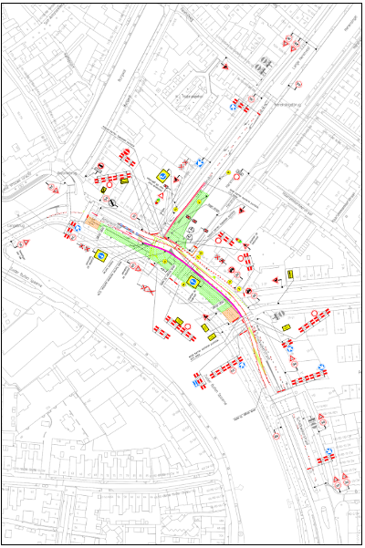
Fase 2A:
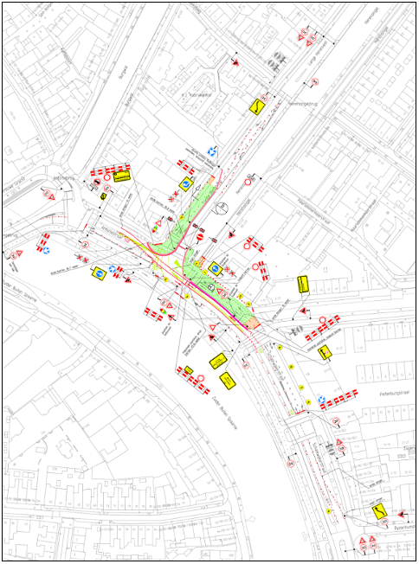
Fase 2B:
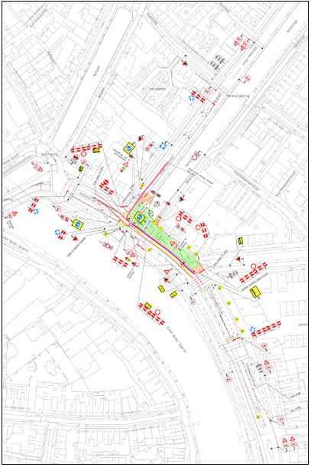
Fase maken doorsteken:
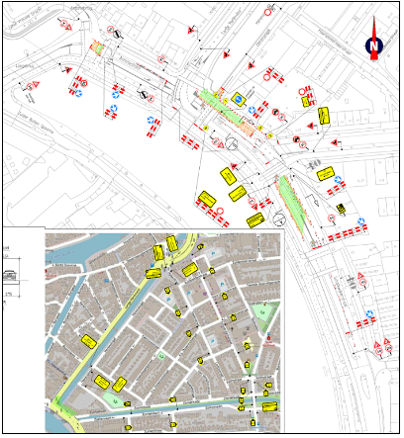
Aldus vastgesteld te Haarlem
Namens het college van burgemeester en wethouders van Haarlem,
Dilshad Jabar
Hoofd afdeling Beheer en Beleid Openbare Ruimte
Dit besluit treedt in werking na bekendmaking in het Gemeenteblad. Belanghebbenden kunnen binnen zes weken na publicatie van dit besluit in het Gemeenteblad bezwaar maken bij burgemeester en wethouders van Haarlem, Postbus 511, 2003 PB te Haarlem. Het bezwaarschrift moet de naam en het adres vermelden van degene die bezwaar maakt, zijn ondertekend en de datum vermelden waarop het is opgesteld. Daarnaast verzoeken wij u om ook uw telefoonnummer en/of e-mailadres te vermelden. Dit maakt het makkelijker om contact met u op te nemen over uw bezwaarschrift. In het bezwaarschrift moet ook worden aangegeven tegen welk besluit bezwaar wordt gemaakt en waarom het bezwaar wordt gemaakt. Door het indienen van het bezwaarschrift wordt dit besluit niet opgeschort. Bij een spoedeisend belang kan degene die een bezwaarschrift heeft ingediend een voorlopige voorziening vragen aan de voorzieningenrechter van de rechtbank, sector bestuursrecht, postbus 1621, 2003 BR te Haarlem. Bij het indienen van een verzoek om voorlopige voorziening moeten griffierechten worden betaald.

